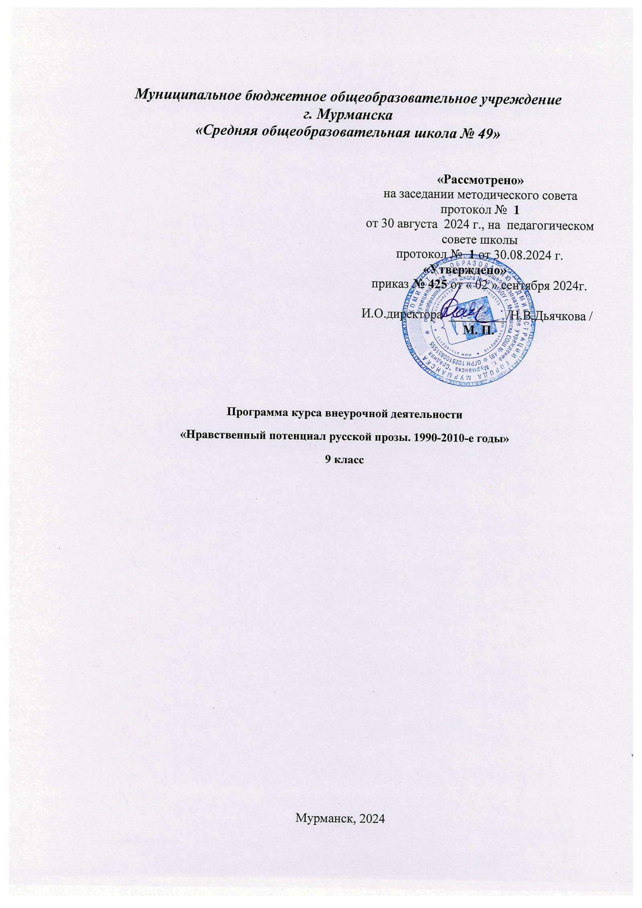

Пояснительная записка

Рабочая программа курса внеурочной деятельности «Нравственный потенциал русской прозы 1990-2010-е годы» для 9 класса основной общеобразовательной школы разработана на основе
- Федерального закона от 29.12.2012 № 273-ФЗ «Об образовании в Российской Федерации»;
- Федерального государственного образовательного стандарта основного общего образования;
- Федеральной рабочей программы воспитания;
- Концепции духовно-нравственного развития и воспитания личности гражданина России;
- планируемых результатов основного общего образования;
- «Рабочей программы воспитания МБОУ г. Мурманска МОШ № 49 на 2023-2024 учебный год»
- плана внеурочной деятельности МБОУ г. Мурманска СОШ № 49 на 2023-2024 учебный год»;
- авторской программы курса старших классов «Нравственный потенциал русской прозы 1990-2010-е годы»: пособие для учителя/ С.П.Белокурова, С.В. Друговейко-Должанская,- М. «Просвещение», 2014.
Программа «Нравственный потенциал русской прозы. 1990- 2010-е годы» адресована учащимся 9-х классов общеобразовательной школы. В основе программы лежит систематизация новейшей литературы по тематическому принципу и интеграция традиционных и инновационных методов обучения предмету. Программа способствует реализации важнейших целей литературного образования и направлена на комплексную работу с небольшими художественными произведениями и критическими статьями, а также на создание и редактирование собственных текстов в жанре сочинения, реферата, исследовательской работы, доклада, сообщения, эссе, аннотации и др.
Курс внеурочной деятельности способствует формированию и совершенствованию таких универсальных учебных умений и действий, как целостный и проблемный анализ текста, создание письменного и устного связного высказывания, моделирование, проектная деятельность и др.
Цели программы - формирование социокультурных компетенций в процессе изучения современной литературы, формирование самостоятельной личности, воспитание положительных ценностных ориентаций, осознанное принятие гуманистических позиций, заложенных в современной русской литературе, для понимания которой нужны и функциональные знания по истории и теории литературы и навыки аналитической и творческой деятельности.

Задачи программы - создать условия для самореализации старшеклассников при изучении предмета и во внеурочной деятельности на основе сотрудничества и взаимодействия, в том числе с родителями; способствовать формированию общественно и личностно значимого читательского опыта; развивать исследовательские и творческие способности школьников; ориентировать старшеклассников в современной литературной ситуации; совершенствовать и развивать умения углублённого чтения и интерпретации художественного произведения; прививать навыки работы с литературно-критическими исследованиями и словарями; способствовать развитию эстетического вкуса; формировать умение пользоваться литературоведческой лексикой и терминологическими определениями, в которых осмысляется современная литература; помочь в овладении читательской культурой; расширить читательский кругозор, культурные представления учащихся; воспитать потребность в чтении, изучении литературы в широком культурном контексте; вовлекать школьников в литературно-творческую и, шире, художественную деятельность, в которой ученик создаёт собственные литературно-критические произведения.

Основными формами вовлечения учащихся в читательскую деятельность являются: «медленное чтение»; самостоятельная работа (исследование предложенных и самостоятельно сформулированных проблем, конспектирование и тезирование лекций и литературно-критических статей, написание комплексных анализов текстов и рецензий на самостоятельно прочитанное произведение); работа в малых группах; семинары и конференции, проектная деятельность.

Прогнозируемые образовательные результаты программы.
Результаты освоения курса соответствуют целям образовательных программ, заложенных в ФГОС: это предметные, метапредметные и личностные результаты. Итогом работы по программе должно стать формирование социокультурных компетенций, понимание вневременной ценности литературы как вида искусства, умение оценивать художественный и нравственный уровень литературного произведения, умение высказывать собственное мнение, овладение литературно-критическими и исследовательскими жанрами, включение в культурную практику, освоение методов проектной деятельности.
Предметные результаты состоят в следующем:
- понимание учащимися специфики современной литературы;
- умение оценивать современное литературное произведение, используя при этом адекватный литературоведческий инструментарий;
- умение высказывать собственное мнение о произведении;
- овладение литературно-критическими жанрами и теоретико-литературными понятиями;
- умение создавать сочинения различных жанров, в том числе востребованных на ГИА и ЕГЭ по литературе, а также в формате итогового сочинения за курс средней общеобразовательной школы.

Личностные результаты
В сфере гражданского воспитания:
- сформированность гражданской позиции обучающегося как активного и ответственного члена российского общества;
- принятие демократических ценностей;
- готовность противостоять идеологии экстремизма, дискриминации
- по социальным, религиозным, расовым, национальным признакам;
- готовность вести совместную деятельность в интересах гражданского общества;
- умение взаимодействовать с социальными институтами в соответствии с их функциями и назначением.
В сфере патриотического воспитания:
- сформированность российской гражданской идентичности, чувства ответственности за свой край, свой язык и культуру;
- ценностное отношение к историческому и природному наследию, памятникам, традициям народов России и страны/стран изучаемого языка; достижениям России и страны/стран изучаемого языка в науке, искусстве, спорте, технологиях, труде.

В сфере духовно-нравственного воспитания:
- сформированность нравственного сознания, этического поведения;
- способность оценивать ситуацию и принимать осознанные решения, ориентируясь на морально-нравственные нормы и ценности в общении.

В сфере эстетического воспитания:
- способность воспринимать различные виды искусства, традиции и творчество своего и других народов, приобщаться к ценностям мировой культуры через источники информации на иностранном языке, ощущать эмоциональное воздействие искусства;
- убежденность в значимости для личности и общества отечественного и
- мирового искусства, этнических культурных традиций и народного творчества;
- стремление к лучшему осознанию культуры своего народа.

В сфере физического воспитания, формирования культуры здоровья
и эмоционального благополучия:
- умение принимать себя и других, не осуждая;
- умение осознавать эмоциональное состояние себя и других, умение управлять собственным эмоциональным состоянием для экономии внутренних ресурсов;
- сформированность навыка рефлексии, признание своего права на ошибку и такого же права другого человека.

В сфере трудового воспитания:
- интерес к изучаемой сфере профессиональной деятельности, умение совершать осознанный выбор будущей профессии и реализовывать собственные жизненные планы;
- готовность адаптироваться в профессиональной среде;
- осознанный выбор и построение индивидуальной образовательной траектории и жизненных планов с учетом личных и общественных интересов и потребностей.

В сфере экологического воспитания:
- расширение опыта деятельности экологической направленности.

В сфере понимания ценности научного познания:
- сформированность мировоззрения, соответствующего современному уровню развития науки и общественной практики;
- совершенствование читательской культуры как средства взаимодействия между людьми и познания мира.

В сфере совершенствования эмоционального интеллекта,
предполагающего сформированность:
- самосознания, включающего способность понимать свое эмоциональное состояние, видеть направления развития собственной эмоциональной сферы;
- саморегулирования, включающего самоконтроль, умение принимать ответственность за свое поведение, быть открытым новому;
- внутренней мотивации, включающей стремление к достижению цели и успеху, оптимизм, инициативность, умение действовать, исходя из своих возможностей;
- эмпатии, включающей способность понимать эмоциональное состояние других, учитывать его при осуществлении коммуникации;
- социальных навыков, включающих способность выстраивать
- отношения с другими людьми, в том числе с представителями страны/стран
- изучаемого языка, заботиться, проявлять интерес и разрешать конфликты.
Метапредметные результаты
В сфере овладения универсальными учебными познавательными действиями:
- определять цели деятельности, задавать параметры и критерии их достижения;
- выявлять закономерности в жанровых журналистских продуктах изучаемого иностранного и родного языка;
- вносить коррективы в учебную и профориентационную деятельность, оценивать соответствие результатов целям, оценивать риски последствий деятельности;
- развивать критическое и креативное мышление;
- владеть видами деятельности по получению нового знания, его интерпретации, преобразованию и применению в различных профессионально ориентированных ситуациях;
- уметь переносить знания в познавательную и практическую области жизнедеятельности;
- уметь интегрировать знания из разных предметных областей;
- оценивать достоверность информации, ее соответствие моральноэтическим нормам.

В сфере овладения универсальными учебными коммуникативными
действиями:
- владеть различными способами общения и взаимодействия, аргументированно вести диалог, уметь смягчать конфликтные ситуации;
- развернуто и логично излагать свою точку зрения с использованием адекватных языковых средств;
- принимать цели совместной деятельности, организовывать и координировать действия по ее достижению: составлять план действий, распределять роли с учетом мнений участников, обсуждать результаты совместной работы.

В сфере овладения универсальными учебными регулятивными действиями:
- самостоятельно осуществлять познавательную деятельность, выявлять
- проблемы, ставить и формулировать собственные задачи в образовательной деятельности;
- делать осознанный выбор, аргументировать его, брать ответственность за решение;
- владеть навыками познавательной рефлексии как осознания совершаемых действий и мыслительных процессов, их результатов и оснований; использовать приемы рефлексии для оценки ситуации, выбора верного решения;
- развивать способность понимать мир с позиции другого человека.

Курс внеурочной деятельности представляет собой цикл занятий, посвящённых творчеству современных авторов.
Существенным и значимым представляется отбор произведений для анализа. Несомненная ценность произведений как молодых, так и уже получивших признание читателей современных авторов заключается в гуманистическом пафосе произведений, предлагаемых для анализа в рамках курса, а также в том, что все они обращены к темам и проблемам, которые всегда были в центре русской классики: «мысль семейная», «человек и война», «герой своего времени», «человек на земле», «человек и социум», «русский национальный характер», «петербургский текст», «тема детства» и другим. Темы курса опираются также на изучаемый программный материал, что позволит учащимся не только осмыслить процессы, происходящие в современной литературе, но и актуализировать уже изученные классические произведения.
Курс содержит ряд тематических разделов, каждый из которых посвящён одному - двум произведениям, изучаемым текстуально, но может включать обзор и других текстов, посвящённых указанной теме. При отборе текстов для элективного курса учитывалась литературная и общественная значимость произведения, его сложившаяся литературно-критическая оценка, стилистическая оригинальность и доступность для учащихся.
Программой предусмотрено освоение теоретико-литературных понятий, изучение приёмов цитирования и пересказа, методов анализа художественного текста; знакомство с критической литературой, работа со словарями и др. Кроме того, в процессе работы над произведением предусмотрены самостоятельные письменные работы учащихся, ориентированные на программные требования к сочинению, тренировочные упражнения по развитию речи, индивидуальные консультации для учащихся.
Всего на чтение и изучение произведений отводится 34 часа (1 час в неделю).
Программа содержит указание на примерное распределение учебных часов по темам (в ряде случаев количество часов на изучение каждого раздела учитель определяет самостоятельно в зависимости от уровня подготовки учащихся и наличия текстов; порядок изучения произведений также может определяться преподавателем).

Тематическое планирование курса внеурочной деятельности
«Нравственный потенциал русской прозы. 1990-2010-е годы»
9 класс

№ заняти | Дата | Тема занятия | Кол – во  часов | Виды деятельности учащихся | Предполагаемые результаты | Электронные ресурсы
Тема 1. Литературная ситуация 1990-х – 2010-х годов (обзор) |  |  | 4
1-2 |  | Литературная ситуация 1990-х – 2010-х годов (обзор) |  | Запись основных положений лекции | Умение выборочно конспектировать | Электронная хрестоматия http://www.gramma.ru/LIT/ Журнальный зал  http://magazines.russ.ru/
3-4 |  | Чтение и анализ учителем одного из современных  рассказов (по выбору учителя и учащихся) |  | Составление плана анализа текста | Освоение приёмов работы со словарём, приёмов комментирования текста
Тема 2. «Мой читательский выбор» |  |  | 2
5 |  | «Мой читательский выбор» |  | Запись тезисов лекции по заранее предложенному плану. Анкетирование | Умение тезировать лекцию, составлять анкету по предложенной теме
6 |  | Составление индивидуальных программ чтения в рамках элективного курса |  | Анализ анкет. Составление индивидуальных списков для чтения | Умение составлять аннотированный список произведений для и формировать  индивидуальный маршрут обучения | Журнальный зал http://magazines.russ.ru/ Электронная хрестоматия http://www.gramma.ru/LIT/
Тема 3. «Человек создан для счастья» (быт и мечта) |  |  | 6
7 |  | Ю. Буйда «Прусская невеста» (обзор) |  | Запись лекция учителя. Формулирование вопросов по теме лекции. Чтение избранных фрагментов книги | Умение составлять план лекции, формулировать вопросы для анализа текста | Электронная хрестоматия http://www.gramma.ru/LIT/
8 |  | Ю. Буйда «Фарфоровые ноги» |  | Комментированное чтение текста. Ответ на проблемный вопрос | Освоение умения комментировать текст с опорой на критические статьи и толковые словари
9 -  10 |  | Ю. Буйда «Ванда Банда» |  | Групповая и индивидуальная работа с текстом.  Сопоставительный анализ текстов | Освоение технологии  «медленного чтения»
11 |  | Подготовка к написанию творческой работы в жанре эссе |  | Лекция учителя об особенностях жанра эссе. Чтение и анализ признанных образцов эссеистического жанра. Выявление признаков жанра | Освоение приёмов написания эссе | Электронный справочник http://gramma.ru/LIT/?id=4.0 Школьный энциклопедический словарь  «Русский язык» http://gramma.ru/DOS/
12 |  | Тренинг по написанию творческой работы в жанре эссе |  | Аргументированный отбор из ряда предложенных произведений, соответствующих требованиям жанра | Умение создавать текст определённого жанра | Электронный справочник http://gramma.ru/LIT/?id=4.0
Тема 4. «О грехах ведомых и неведомых…» (тема нравственной ответственности в литературе 1990-х-2000 г.) |  |  | 8
13 |  | Тема нравственной ответственности в русской литературе |  | Конспектирование лекции. Беседа по теме лекции учителя. Формулирование проблемных вопросов | Освоение умения формулировать проблемный вопрос к тексту произведения | Электронная хрестоматия http://www.gramma.ru/LIT/ Журнальный зал http://magazines.russ.ru/
14 |  | Б. Окуджава «Мышка» |  | Прогнозирование сюжета. Чтение с остановками.  Групповая работа с текстом. | Освоение приёмов и методов композиционного анализа текста
15  - 16 |  | З. Прилепин «Белый квадрат» |  | Групповая работа с текстом. Краткий пересказ текста с включением цитат.  Сопоставительный анализ текстов | Освоение приёмов и методов аспектного и сопоставительного анализа выбранных произведений
17 |  | Подготовка к конференции  «Тема нравственной ответственности в литературе 1990-х – 2000 гг.» |  | Выбор произведения для представления на конференции из списка для чтения по теме. Групповая работа по аннотированию текстов | Умение создавать краткую аннотацию на прочитанный текст.  Освоение специфики жанра учебного доклада | Журнальный зал http://magazines.russ.ru/
18 |  | Формы представления произведений |  | Обсуждение форм представления произведения. Составление плана выступления | Освоение приёмов работы со энциклопедическим словарём, словарём  литературоведческих терминов | Школьный энциклопедический словарь  «Русский язык» http://gramma.ru/DOS/
19 |  | Работа с критической литературой по теме |  | Аннотирование критических стаей по теме. Отбор материала для доклада или сообщения | Освоение приёмов поиска в сети Интернет, тезирования критической статьи | Журнальный зал http://magazines.russ.ru/
20 |  | Конференция «Тема нравственной ответственности в литературе 1990-х – 2000 гг.» |  | Доклады и сообщения участников конференции | Освоение приёмов публичного выступления в жанре сообщения и доклада | Презентация доклада/сообщения/ аннотации с использованием ИКТ
Тема 5. «Детей нет, есть люди» (тема детства и взросления в современной литературе) |  |  | 13
21 |  | Тема детства и взросления в русской классической литературе |  | Составление плана лекции учителя | Умение составлять план лекции
22  - 23 |  | Б. Екимов «Фетисыч» |  | Занятие – исследование текста. Выстраивание маршрута самостоятельного анализа текста по проблемному вопросу. | Освоение приёмов и методов целостного анализа выбранного произведения | Электронная хрестоматия http://www.gramma.ru/LIT/ Журнальный зал http://magazines.russ.ru/
24  - 25 |  | А. Зикмунд «Герберт» |  | Групповая работа по комментированию текста и созданию сравнительной характеристики произведений | Освоение приёмов сопоставительной  характеристики выбранных произведений
26  - 27 |  | Г. Щербакова «Мальчик и девочка» |  | Комментированное чтение текста. Ответ на проблемный вопрос | Освоение приёмов написания сочинения в жанре рецензии | Электронный справочник http://gramma.ru/LIT/?id=4.0
28  – 29 |  | М. Веллер «Памятник Дантесу» |  | Аспектный анализ текста. Составление плана рецензии. | Освоение приёмов написания сочинения в  жанре рецензии | Электронный справочник http://gramma.ru/LIT/?id=4.0
30  - 31 |  | М. Москвина «Кузнечик» |  | Групповая и индивидуальная работа с текстом.  Сопоставительный анализ текстов | Освоение приёмов и методов сопоставительного анализа выбранных произведений
32 |  | Рецензия как жанр |  | Запись тезисов лекции учителя. | Освоение теоретических представлений о жанре рецензии. | Электронный справочник http://gramma.ru/LIT/?id=4.0 Журнальный зал http://magazines.russ.ru/
33 |  | Сочинение в жанре рецензии |  | Создание сочинения в жанре рецензии на одно из прочитанных произведений | Освоение умений анализировать собственное письменное высказывание | Электронный справочник http://gramma.ru/LIT/?id=4.0
Тема 6. Нужна ли нам современная литература? |  |  | 1
34 |  | Зачётное занятие |  | Презентация списка литературы (по избранной теме) | Умение оценивать свою деятельность и давать оценку деятельности другого | Электронная хрестоматия  http://www.gramma.ru/LIT/

Курс обеспечен методическим и интернет - сопровождением:
Белокурова С.П., Друговейко - Должанская С.В. Нравственный потенциал русской прозы. 1990 - 2010-е годы: пособие для учителей общеобразовательных организаций (Серия: РАБОТАЕМ ПО НОВЫМ СТАНДАРТАМ). - М.: Просвещение, 2014. - 200 с.)
Тексты произведений современной литературы, критические статьи // Консультационно-информационный интернет-портал «Культура письменной речи» (www.gramma.ru).
Журнальный зал http://magazines.russ.ru/.

